Сказка про капельку или как объяснить ребенку круговорот воды в природе
Откуда берется дождик и куда девается летом вода в ручьях? Вам наверняка задавал подобные вопросы ваш малыш, а если нет, то еще обязательно задаст. Вы то знаете, что во всем виноват круговорот воды в природе. Но как объяснить такую сложную тему маленькому ребенку? Ведь он и слушать не захочет скучные речи про сложные физические механизмы испарения и конденсации... А вот сказку ваш малыш послушает с удовольствием. Поэтому будем объяснять в форме сказки. Сказка про маленькую капельку - путешественницу. А дело было так...

Сказка про капельку
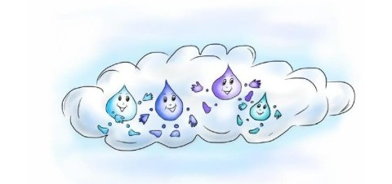
Жила-была маленькая капелька. Она и ее подружки-капельки сидели в большом облаке, весело смеялись и болтали.
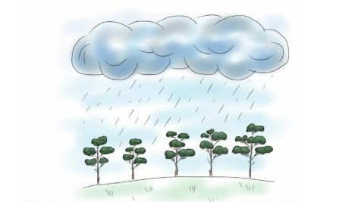
День ото дня облако становилось все больше и больше, пока в один прекрасный момент не пролилось на землю дождем.
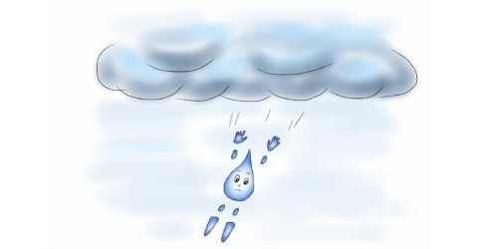
«Прощайте!» — только и успела прокричать Капелька своим подружкам, как уже летела по направлению к земле.
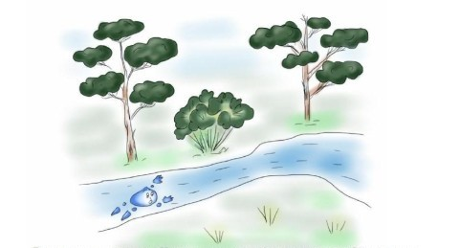
Всего несколько секунд и Капелька упала в небольшой ручеек. «Ой, куда это я попала? А сколько здесь воды! И куда это мы бежим?» — удивлялась Капелька.
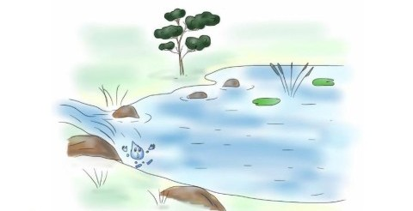
Ручеек же, весело журча, нес нашу Капельку к небольшому озеру, в которое он и впадал. Вот тут-то Капелька удивилась еще больше. Никогда в своей жизни она не видела так много воды!
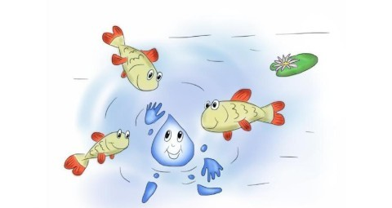
Все казалось ей новым и интересным. Заметив маленьких карасиков, плавающих в озере, она подумала: «А это кто такие? Надо обязательно с ними познакомиться!»
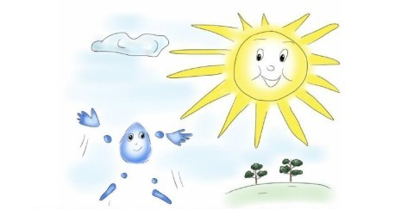
Но не успела, так как в этот момент пригрело солнышко, и Капелька испарилась, другими словами превратилась в пар. Теперь она уже не стремительно падала вниз к земле, а плавно парила вверх к облакам. «Я лечу!» — прошептала Капелька.
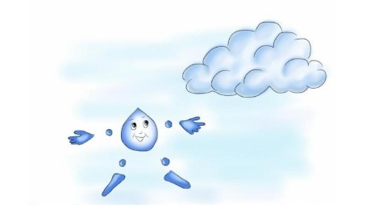
Когда она была уже достаточно далеко от земли, то почувствовала, что становится прохладно. «По-моему, я снова превращаюсь в водяную капельку», — подумала Капелька.
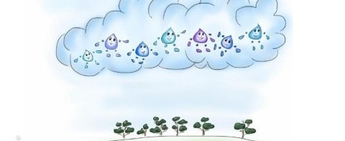
В это время как раз рядом с ней проплывало красивое белое облако, и Капелька с удовольствием к нему присоединилась. Облако состояло из множества других маленьких капелек, которые наперебой рассказывали подругам о том, какие необыкновенные приключения они пережили там на земле.

